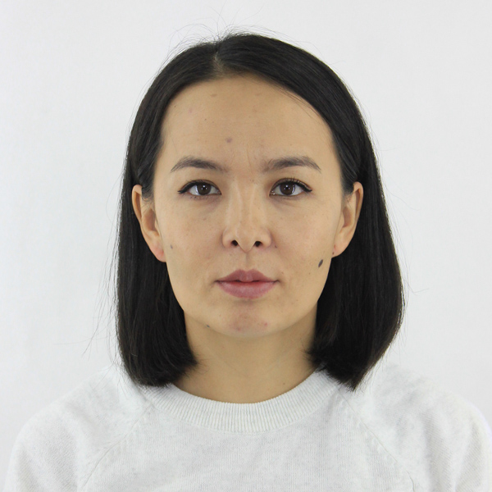
РЕЗЮМЕ

Аты-жөнү: | Мурзабек кызы Асел
Туулган күнү жана жери: | 24.04.1990 Ош облусу,Алай району,Гүлчө айылы
Жарандыгы: | Кыргызстан
Улуту: | кыргыз
Байланыш маалыматтары:  - үй дареги:  - телефондору (үй, жумуш, уюлдук):  - e-mail: | Ош шаары,Жибекчи к 10  +996703580019  rusladko86@gmail.com
Билими: (хронологиялык иретте акыркы окуган жеринен баштап кийинкилери жазылат)  Адистиги : | 2013-ж. – ОшМУнун медициналык факультетин «Дарылоо иши» адистиги боюнча артыкчылык диплому менен бүтүргөн.  2015-ж. – ОМОКБда «Жалпы терапия» адистиги боюнча ординатураны аяктаган.  2016-ж. – «Жалпы педиатрия» адистиги боюнча интернатураны бүтүргөн.
Тилдерди билүү: | Англис тили, Орус тили, Кыргыз тили
Иш тажрыйбасы: (хронологиялык иретте акыркы иштеген жеринен баштап кийинкилери жазылат) | 2016- 2017 – Ассистент-стажер, ОшМУ, Эл аралык медицина факультети  2017 - мугалим, ОшМУ, Эл аралык медицина факультети
Жалпы стаж: | 19 жыл
Педагогикалык стаж: | 10жыл
Кошумча билими: | - “Суммативное и формативное оценивание в ВУЗе” 36ч  - “Избранные вопросы неотложной медицинской помощи в кардиологии и неврологии в объеме 36 часов” Ош ЮФКГМИ и ПК  - Курс по нутрициологии 72 часа
Өздүк иштеп чыгуулары, илимий эмгектери, ойлоп табуулары, жарыялоолор жана патенттери: | - Optimization Diagnosis of Breast Cancer Vertebral Metastases  Scientific journal. Vol.10 No.4, October 2021 DOI: 10.4236/abcr.2021.104013  https://www.scirp.org/journal/paperinformation?paperid=111905
Илимдеги даражасы жана наамдары: | - Symptoms Clusters Associated with COVID-19 Infection in Community-Based Populations: A Cross-Sectional Analysis of 188 Cases from Kyrgyzstan https://actascientific.com/ASCR/ASCR-02-0172.php  ACTA SCIENTIFIC CLINICAL CASE REPORTS  Data Analysis of Fatty Liver Prevalence in Cardiovascular Diseases in the Southern Region of the Kyrgyz Republic in Conditions of Sustainable Development Studies in Big DataBook Chapter2025  https://www.scopus.com/pages/publications/105002016937?origin=resultslist  4.ВЛИЯНИЕ АРТЕРИАЛЬНОЙ ГИПЕРТЕНЗИИ НА ТЯЖЕСТЬ COVID-19: ЛИТЕРАТУРНЫЙ ОБЗОР № 2(2) (2023): Вестник Ошского государственного университета. Медицина https://journal.oshsu.kg/index.php/medicine/article/view/12365.ИЗУЧЕНИЕ ПОБОЧНЫХ ДЕЙСТВИЙ ВАКЦИНАЦИИ ОТ COVID-19 У СТУДЕНТОВ 3 КУРСА МЕЖДУНАРОДНОГО МЕДИЦИНСКОГО ФАКУЛЬТЕТА № 1(1) (2023): Вестник Ошского государственного университета. Медицина  https://journal.oshsu.kg/index.php/medicine/article/view/591
Алган сыйлыктары: | 2012–2013-жж. – Факультеттин жана университеттин Ардак грамоталары;  2021-ж. – Ош шаарынын мэриясынын Ардак грамотасы  2022-ж. – ОшМУнун Эл аралык медицина факультетинин Ардак грамотасы;  2023-ж. – ОшМУнун профсоюзунун Ардак грамотасы;  2025-ж ОшМУнун Ардак грамотасы;  2025-ж Кыргыз Республикасынын президентинин Ош шаарындагы атайын окулчулугунун грамотасы
Кошумча көндүмдөрү жана башка маалыматтар боюнча толуктаса болот: | Компьютердик көндүмдөр: MS Office (Word, Excel, PowerPoint)  Нутрициология боюнча: Клиникалык окутуу тажрыйбасы.  Эл аралык долбоорлордо катышуу Erasmus+ BERNICA

